**Avaliação Java**

Caro candidato, fique atento à todas as questões da prova, **não fique travado** apenas em uma questão, tente resolver o máximo de questões sejam elas frontend ou backend. Em caso de dúvidas procure ajuda, os problemas não serão resolvidos apenas olhando para o documento.

1 – Importe o projeto teste-sva no eclipseusando o maven: Feito

2 – Efetue a criação da entidade **Estudante** com os seguintes campos: Feito

**id** (chave com auto incremento) Feito

**nome** (com validação para não nulo e mensagem: Nome é obrigatório) Feito

**email** (com validação para não nulo e mensagem: Email é obrigatório) Feito

**telefone** Feito

3 – Alterar a porta da aplicação para 8081 Feito

4 – Faça a correção dos problemas que existem na classe **EstudanteController**

5 – Inicie a aplicação e verifique se chegou a essa tela:

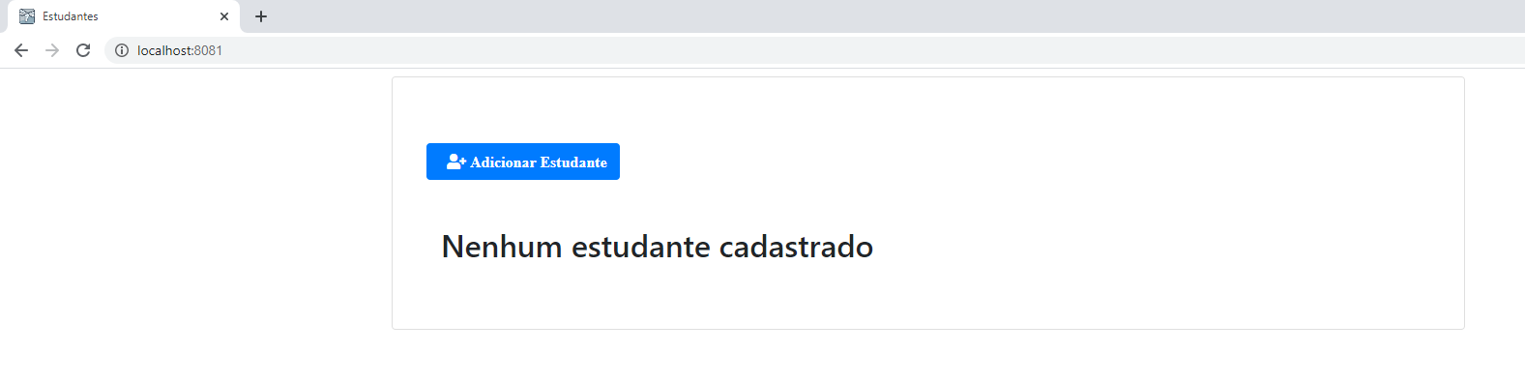

6 – Faça a implementação da funcionalidade “Adicionar Estudante”

7 – Ajuste a listagem de estudantes

8 – Na lista de estudantes usando bootstrap faça a diferenciação dos botões editar e apagar (DICA: <https://getbootstrap.com/docs/4.4/components/buttons/#examples>) Feito

9 – Faça a implementação da funcionalidade “Editar Estudante”

10 – Faça a implementação da funcionalidade “Apagar Estudante”

11 – Altera a entidade **Estudante** e adicione os campos:

**matricula** (com validação para não nulo e mensagem: Matrícula é obrigatória)

**curso**

12 – Alterar a interface que lista os estudantes para mostrar os novos campos

13 – Alterar a interface que cadastra/atualiza os estudantes para suportar os novos campos

14 – Criar os scripts SQL para fazer a carga automática dos seguintes estudantes (utilize o arquivo import.sql localizado nos resources): Feito

|  |  |  |  |  |
| --- | --- | --- | --- | --- |
| **NOME** | **EMAIL** | **TELEFONE** | **MATRICULA** | **CURSO** |
| Xawoy | xawoy@tms.com.br | 7777 | 123456 | Engenharia da Computação |
| Furae | furae@tms.com.br | 7778 | 678912 | Ciência da Computação |
| Fupuy | fupuy@tms.com.br | 7779 | 321654 | Engenharia da Computação |
| Kuer | kuer@tms.com.br | 7780 | 654987 | Análise de Dados |
| Blias | blias@tms.com.br | 7781 | 666131 | Ciência da Computação |

15 – Se você não tiver domínio de frontend (themeleaf), abandone as questões que envolvam parte WEB e faça a implementação do RestController: **EstudanteRestController** *(seguir a orientação diretamente na classe)*

Boa sorte!

Caso precise utilize a documentação:<https://spring.io/guides/gs/accessing-data-jpa/>

A internet é liberada para consultas!